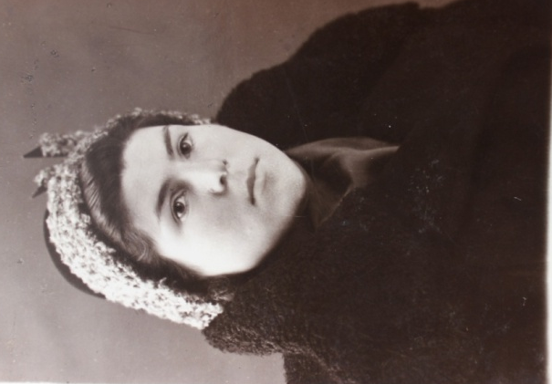 Авдеева (Безрукова) Мария Васильевна, труженица тыла. Родилась 7 апреля 1932 года. Юная Маша теребила шерсть, а её бабушка вязала носки и перчатки для фронта. В летнее время работали на току, веяли зерно, ходили в поле собирать колоски. По возможности помогали убирать навоз, кормили скот на колхозных фермах. Принимали участие в заготовке сена.

